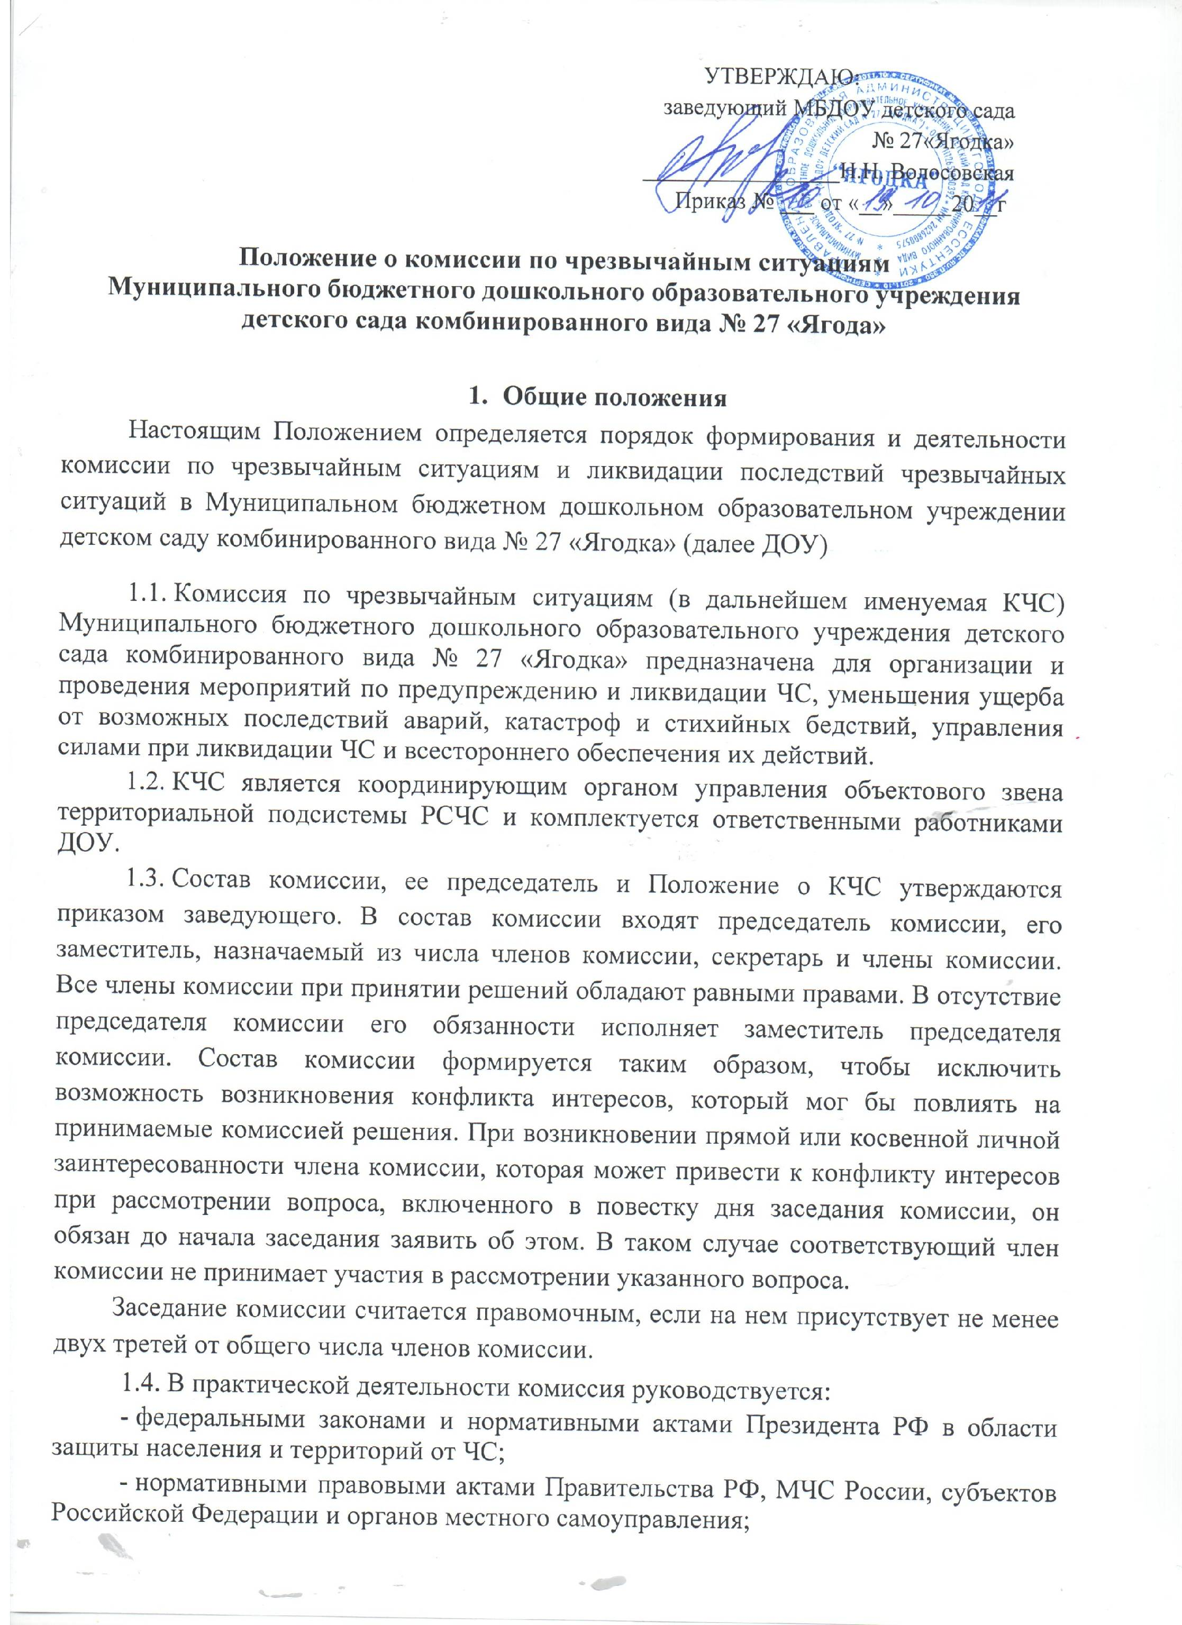

- настоящим положением;

- приказами, распоряжениями и указаниями начальника ГО ДОУ, правительства Ставропольского края, администрации города Ессентуки.

1.5. Решения КЧС оформляются в виде протоколов, которые подписываются председателем КЧС или его заместителем, председательствующим на заседании.

1.6. В целях обмена информацией об угрозе возникновения и при возникнове­нии ЧС, а также в процессе ликвидации ЧС, КЧС ДОУ в установленном порядке взаимодействует с вышестоящими КЧС (представляет им донесения) и, при необходимости, с административными органами города и общественными организациями.

**2. Основные задачи и права КЧС**

2.1. Основными задачами комиссии являются:

- повседневное руководство деятельностью системы предупреждения и ликвидации ЧС ДОУ;

- разработка и осуществление мероприятий по предупреждению ЧС и уменьшению ущерба от их возможных последствий, обеспечению устойчивого функционирования ДОУ при возникновении ЧС;

- организация наблюдения и контроля за состоянием природной среды и потенциально опасными участками в учреждении, прогнозирование и оценка возможной обстановки, которая может сложиться в школе при возникновении ЧС;

- разработка и своевременная корректировка в необходимых случаях Плана предупреждения и ликвидации ЧС ДОУ;

- создание фондов финансовых и материально-­технических ресурсов для проведения профилактических мероприятий, оснащения формирований и обеспечения средствами защиты персонала, ликвидации ЧС и оказания помощи пострадавшим;

- создание и оснащение органа управления, сил и средств для ликвидации ЧС;

 - организация взаимодействия с КЧС соседних объектов и общественными организациями, в функции которых входят вопросы защиты населения, по вопросам сбора и обмена информацией о ЧС и оказанию взаимопомощи;

- контроль за проведением установленных мероприятий по предупреждению ЧС и снижению возможных потерь при их возникновении в структурных подразделениях, оказание им практической помощи;

- руководство действиями структурных подразделений, служб ГО и формирований объекта при угрозе, возникновении и ликвидации ЧС в соответствии с Планом действий по предупреждению и ликвидации ЧС.

2.2. КЧС имеет право:

 в пределах своей компетенции принимать решения, обязательные для исполнения всеми сотрудниками ДОУ и службами ДОУ;

 привлекать формирования, технические и иные средства для ликвидации последствий ЧС;

 устанавливать, при необходимости, особый режим работы и поведения в зоне чрезвычайной ситуации;

 приостанавливать функционирование отдельных помещений и приостанавливать деятельность ДОУ в целом при непосредственной угрозе аварий и катастроф;

 привлекать специалистов к проведению экспертиз потенциально опасных участков производства и контролю за их функционированием.

**3. Организация работы КЧС**

 3.1. В режиме повседневной деятельности комиссия по чрезвычайным ситуациям организует и проводит свою работу в соответствии с годовым планом подготовки образовательного учреждения;

разрабатывает план действий по предупреждению и ликвидации чрезвычайных ситуаций природного и техногенного характера;

доводит до исполнителей содержание плана и организует его выполнение;

организует подготовку сил и средств, воспитанников, сотрудников к действиям при угрозе и возникновении чрезвычайных ситуаций;

осуществляет наблюдение и контроль за состоянием окружающей среды;

организует выполнение мероприятий по предупреждению чрезвычайных ситуаций, обеспечению безопасности воспитанников, сотрудников, а также по повышению устойчивости функционирования ДОУ, при возникновении чрезвычайной ситуации;

4.2. В режиме повышенной готовности (при получении прогноза о возможности возникновения чрезвычайной ситуации) комиссия по чрезвычайным ситуациям организует:

наблюдение и контроль за обстановкой, вырабатывает предложения для принятия решения;

усиление охраны с целью своевременного оповещения воспитанников, сотрудников о возникновении чрезвычайных ситуаций;

контроль за выполнением мероприятий, предусмотренных при данном режиме работы ДОУ;

прогнозирование возможности возникновения чрезвычайных ситуаций, масштабы и размеры материального ущерба, а также ее последствия;

осуществление мер по защите воспитанников, сотрудников, материальных и других средств;

приведение в состояние готовности сил и средств, уточняет планы их действий при ликвидации последствий чрезвычайных ситуаций.

4.3. В чрезвычайном режиме комиссия по чрезвычайным ситуациям:

принимает и анализирует поступившую информацию об обстоятельствах возникновения, протекания чрезвычайных ситуаций, сложившейся обстановки;

готовит протоколы о возникшей чрезвычайной ситуации с предложениями по приостановлению деятельности ДОУ с указанием сроков ликвидации ЧС;

незамедлительно уведомляет учредителя о возникновении ЧС;

по согласованию с учредителем уведомляет заинтересованные структурные подразделения администрации города и соответствующие государственные органы о ЧС;

осуществляет меры по защите участников образовательного процесса, а также информированию их о причинах приостановления деятельности ДОУ и сроках возобновления деятельности;

организует проведение работ и мероприятий по ликвидации последствий ЧС;

осуществляет контроль за ходом работ по ликвидации ЧС;

организует (при необходимости) взаимодействие с другими организациями и ведомствами по вопросу привлечения дополнительных сил и средств для проведения аварийно - восстановительных работ по локализации и ликвидации ЧС, а также по обеспечению жизнедеятельности лиц, оказавшихся в зоне аварии.

**4. Материально­-техническое обеспечение КЧС**

Материально-техническое обеспечение работы КЧС, заблаговременная подготовка и хранение материальных и технических средств, необходимых для работы комиссии при угрозе или возникновении ЧС, возлагается на заместителя заведующего по административно-хозяйственной работе.

Приложение 1

к Положению о комиссии по ЧС

**Состав комиссии по чрезвычайным ситуациям МБДОУ детского сада комбинированного вида № 27 «Ягодка»**

1. Волосовская Н.Н. – председатель комиссии – заведующий МБДОУ детского сада № 27 «Ягодка»
2. Шалыгина С.Ю. – заместитель председателя – заместитель заведующего по административно-хозяйственной работе
3. Черенкова В.П. – секретарь – учитель-логопед
4. Члены комиссии

Шепеля Т.К. – заместитель заведующего по воспитательно-методической работе

Литвин Л.В. – кладовщик

Тараторкин М.И. – рабочий по ремонту и обслуживанию здания

Приложение 2

к Положению о комиссии по ЧС

**Алгоритм действия для сотрудников в случае возникновения чрезвычайной ситуации в любое время суток:**

1.Сообщить о сложившейся ситуации

Заведующему МБДОУ д.с. № 27 «Ягодка» Волосовская Н.Н.

– рабочий телефон 2 – 70 – 27 ,

- домашний телефон: 8-87961-5-25-30

- сотовый телефон 8-928-317-39-09

Заведующий незамедлительно докладывает о сложившейся ситуации учредителю, по согласованию с учредителем уведомляет заинтересованные структурные подразделения администрации города и соответствующие государственные органы о ЧС;

осуществляет меры по защите участников образовательного процесса, а также информированию родителей (законных представителей) о причинах возможного приостановления деятельности ДОУ и сроках возобновления деятельности;

при приостановке деятельности ДОУ, издаёт приказ по учреждению с указанием сроков возобновления работы учреждения, сообщает в ТОУ Роспотребнадзор г. Ессентуки по СК

организует проведение работ и мероприятий по ликвидации последствий ЧС;

осуществляет контроль за ходом работ по ликвидации ЧС

При отсутствии заведующего сообщить о ЧС его заместителям –

заместителю заведующего по АХР Шалыгиной С.Ю.

рабочий телефон 2 – 54 – 79 ,

домашний телефон: 2 – 54 – 79

сотовый телефон 8-905-460-28-44

заместителю заведующего по ВМР Шепеля Т.К. –

домашний телефон: 2 – 91 – 81

сотовый телефон 8-928-460-28-44

2. Зам по АХР Шалыгиной С.Ю. при необходимости связывается с обслуживающими организациями, выясняет причину ЧС, оповещает членов комиссии по ЧС о необходимости внепланового заседания, с заполнением соответствующего протокола заседания, при необходимости акта обследования. Комиссия составляет письмо в обслуживающую организацию, с требованием дать письменный ответ о сложившейся ЧС и о времени её ликвидации.

диспетчер водоканала 6-56-79

диспетчер теплосети- 2-51-62, 2-44-33

диспетчер электросетей 6-53-91

ООО « Инженерные системы» (ремонт электрических сетей)

Комов Г.А. 8-903-419-61-21

Роман 8-918-799-73-12

3. Если произошла травма с воспитанником, сотрудником незамедлительно оповестить заведующего Волосовскую Н.Н. и медицинскую сестру:

медицинская сестра Золотовская Т.Н.

рабочий телефон 2 – 54 – 79

сотовый телефон 8-903-415-08-32

Заведующий докладывает о случившемся учредителю.

Медицинская сестра оказывает первую медицинскую помощь пострадавшему в соответствии с требованиями инструкции, оповещает родителей, и при необходимости вызывает скорую помощь, оформив всю необходимую документацию о несчастном случае.

Если из-за сложившейся ЧС, нет возможности приготовления пищи на пищеблоке или необходимо внести изменения в меню оповестить заведующего Волосовская Н.Н. и медицинскую сестру и кладовщика:

Кладовщик Литвин Л.В. .

рабочий телефон 2-78-76

сотовый телефон 8-903-418-03-56

В зависимости от длительности ЧС и возможности её ликвидации, принимать решение:

о внесении изменений в меню;

оповещении родителей о приостановке работы учреждения.

При возникновении ЧС или обнаружении подозрительных вещей и предметов, похожих на взрывчатые или отравляющие вещества или устройства действовать согласно памятке

Приложение 3

к Положению о комиссии по ЧС

# ПАМЯТКА

**по организации действий сотрудников МБДОУ при эвакуации детей из учреждения в случае ЧС.**

1. При возникновении ЧС или обнаружении подозрительных вещей и предметов, похожих на взрывчатые или отравляющие вещества или устройства, сотрудник немедленно обязан оповестить сам или с привлечением другого лица, представителя администрации или дежурного сотрудника и по их распоряжению приступить к эвакуации строго, согласно плана эвакуации.
2. Сигналом для начала эвакуации служит устное оповещение представителем администрации или дежурным всех сотрудников, находящихся в данное время на рабочем месте.
3. Оповещающий о начале эвакуации должен убедиться, что запланированный путь эвакуации свободен, назвать время, за которое необходимо вывести детей за пределы учреждения и уточнить маршрут движения: либо подтвердить запланированный, либо указать новый.
4. В первую очередь оповещаются воспитатели всех групп, затем остальные работники.
5. После поступления сигнала к эвакуации воспитатели немедленно прерывают любой вид деятельности с детьми, включая приём пищи и сон и приступают к эвакуации детей. Педагоги, работающие с детьми до 4-х лет, сначала максимально быстро одевают детей, затем выводят их. Педагоги, работающие с детьми 4-х лет и старше, при температуре воздуха на улице +15о и выше и при отсутствии осадков, могут разрешить взять детям вещи с собой и одеть их в безопасном месте.
6. Для движения по зданию детей строят парами и выводят таким образом, чтобы все дети были в поле зрения, прилагая максимальные усилия для подавления паники.
7. Для детей старше 4-х лет педагоги предварительно проводят теоретические и практические занятия о правилах поведения и помощи взрослым при ЧС.
8. Безопасной зоной считаются: стадион педучилища по ул. Д/Роз, территория спортивной школы им. Федулова по ул. 60 лет Октября, площадка перед мебельным магазином по ул. Пятигорской.
9. Всем педагогам провести предварительную работу с семьями воспитанников о возможности действий по эвакуации детей и предупредить, что первому телефонному звонку в такой ситуации они обязаны явиться в указанное место и забрать ребёнка.
10. После поступления сигнала к эвакуации педагог-психолог или сотрудник назначенный представителем администрации или дежурным должен взять тетрадь движения детей с адресами и телефонами всех родителей и удалившись в безопасное место начать оповещение родителей с целью обеспечения транспортом, оказания медицинской помощи и организации доставки детей домой.
11. После поступления сигнала к эвакуации работники пищеблока обязаны незамедлительно приостановить свою работу, отключить электроприборы и оборудование, и направиться в группы 6 и 4 для оказания помощи воспитателям при эвакуации детей.
12. Музыкальные работники при поступлении сигнала к эвакуации должны прекратить свою деятельность, если при этом прерывается занятие, то необходимо оказать помощь воспитателю по сопровождению детей в группу и отправиться в группу №9 для оказания помощи по эвакуации детей.
13. Бухгалтер и кассир при поступлении сигнала к эвакуации обязаны прекратить свою работу, закрыть все несгораемые шкафы и сейфы, и принять максимум усилий для эвакуации документов и бланков строгой отчётности и других документов.
14. Представители администрации при поступлении сигнала к эвакуации обязаны распределить обязанности по регулированию действий всех сотрудников: осмотреть безопасное место эвакуации и подтвердить предварительную договорённость, проверить все маршруты эвакуации на предмет их безопасности, в случае их повреждения или недоступности, определить новые маршруты и своевременно довести их до адресата, проконтролировать передвижения детей и взрослых по маршрутам, убедиться, что все люди покинули здание, обеспечить ограничение доступа к месту ЧС, сохранности объектов, в случае необходимости организовать оказание первой медицинской помощи с привлечением медицинских работников, сотрудников, имеющих медицинскую подготовку, родителей и др. лиц до прибытия скорой помощи, организовать работу транспорта в целях доставки раненных и эвакуации, обеспечить доступ на территорию спец. машин и работников оперативных и спасательных служб и только после этого самим покинуть место ЧС.

Нарушение правил и порядка перечисленных действий, а также действия сотрудников, повлекшие за собой создание травмоопасных ситуаций и ситуаций, угрожающих жизни и здоровью воспитанников и других сотрудников подлежат наказанию вплоть до понижения в должности и увольнения с работы

**При обнаружении подозрительных лиц**:

1. Провести к охраннику для выяснения личности.

2. незамедлительно сообщать представителям администрации

3. запомнить приметы подозрительного лица – рост, внешние данные, одежду

4. при необходимости воспользоваться красной кнопкой (КТС), телефоны- 02, 6-16-01

**При обнаружении подозрительного транспортного средства**:

1. незамедлительно сообщать представителям администрации, охране

2. запомнить цвет, №, марку машины

3. при необходимости воспользоваться красной кнопкой (КТС) (1 этаж) пост охранника, телефоны 02, 6-16-01